МДК.05.02. Технология контроля соответствия и надёжности
устройств и функциональных блоков
мехатронных и автоматических устройств , и систем управления.

05.02.14/01
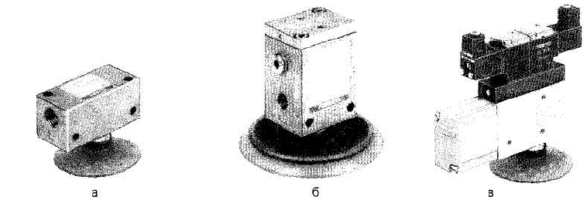
а) типовая конструкция; б) с принудительным отталкиванием детали; в) с электромагнитным включением и выключением

- для чего нужно пинудительное отталкивание?
- Можно считать ваиант в) законченым узом мехатронным?
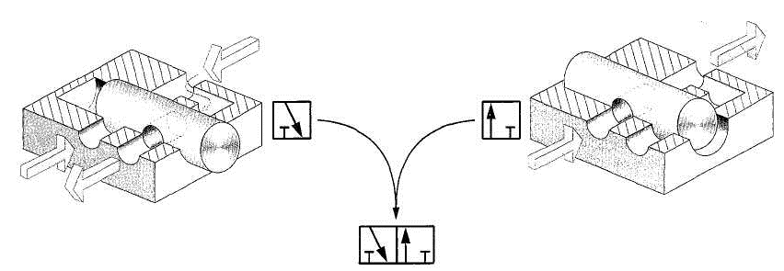
05.02.14/01

Пневматические распределители

3) В чем смысл такого пневмораспределителя?
4) При открытом состоянии идет закачка?
5) при закрытом состоянии идет сброс?
- могут быть другие варианту распределителей ?
- для чего нужны распределители?

Принцип формирования условного графического обозначения распределителей
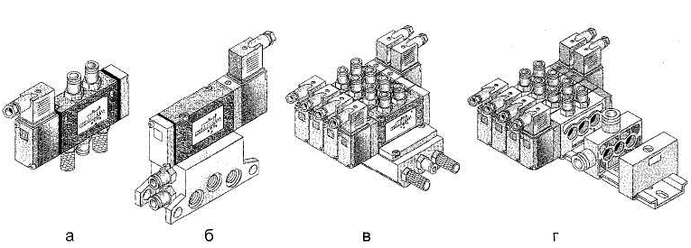
Способы монтажа пневмораспределителей:
а) резьбовой; б) стыковой;
в) блочный; г) модульный

- конструкция распределителей позволяет различные виды монтажа?
- Наимболее часто применяемый?
- В чем недостаток варианта в?
- В чем достоинства?
- Ремонтопригодный а или г вариант?
13) Надежность от способа крепления зависит?
14) Снижение числа фурнитуры оправдано?

